Спасение Спасителей
(91_серия 369)
Проект 369 – Неравенство, как обман: женщина, мужчина и Человек…

Истинное неравенство начинается тогда,
когда тебе внушают твою слабость —
и ты принимаешь её как норму,
утратив силу духа и ответственность
быть Человеком.

Иногда хочется просто поговорить. Не спорить, не доказывать, не поучать — а сказать вслух то, что давно живёт внутри. Эта статья — как раз из таких разговоров. Что, если всё, что вы знали о различии между мужчиной и женщиной — ложь? Не открытая, а искусно встроенная в воспитание, традиции, науку, культуру, язык. Ложь, из которой постепенно слепили правду. С самого детства нам предлагают готовые ответы на вопросы, которые мы даже не успеваем задать. Кто сильнее? Кто главнее? Кто должен? Кто имеет право? Кто обязан? Мы живём в мире, где роль важнее сущности, где поведение важнее понимания, где подмена смысла — стала основой быта, семьи и самого взгляда на человека. Нам внушили, что мужчина должен, а женщина заслуживает. Что женщина слаба, потому что ею восхищаются, а мужчина силён, потому что на него всё сваливают. Что мужчина — мыслит, а женщина — чувствует. Что мы настолько разные, что говорить о равенстве можно только из жалости. А между тем — это и есть главный обман. Именно в момент, когда тебе говорят, что ты не обязан быть сильным, разумным, честным — начинается настоящая слабость. И когда ты соглашаешься с этим — начинается неравенство.
Эту статью я решил написать в преддверии Нового 2026 года — как форму уважения к женщине, как приглашение к размышлению и, может быть, даже к примирению. И, надеюсь, женщины не будут бить меня за неё – слишком сильно. Это попытка вывернуть ложную ткань привычных ответов и добраться до сути: почему человек перестал быть Человеком, спрятавшись за пол, привычки, мифы и социальные маски. А ещё — шанс разглядеть: неравенство
не между мужчиной и женщиной, а между тем, кем мы могли бы быть — и кем позволяем себе оставаться. Очень хочется, чтобы к новому году мы шагнули чуть ближе не друг к другу — а к себе. Ведь именно там и начинается равенство.
Вопрос о различии между мужчиной и женщиной звучит всё чаще — будто человечество вновь возвращается к поиску первооснов своего устройства, пытаясь нащупать в анатомии или в поведении ответ на гораздо более глубокий вопрос: «Что есть Человек?» За последние столетия на эту тему написано столько, что из объёма этих текстов можно было бы выстроить не только дом для молодой пары, но целый город, обнесённый стенами из гипотез. Но по-прежнему — суть не прояснена. Потому что искали не там, где спрятана истина.
Наиболее популярна теория, по которой мужчина — это эксперимент, а женщина — хранительница. Мужчина создаёт, испытывает, проваливает, снова пробует; женщина — бережёт, фильтрует, воспроизводит. Отсюда делается шаг к социальным ролям: мужчины — новаторы, женщины — хранители порядка. Мужчины склонны к поиску, женщины — к доведению найденного до совершенства. Но если отвлечься от психологических штампов и культурных клише, обнаружится тревожная странность: эти различия будто нарочито утрированы, как будто сознательно вбиты в сознание человечества.
И действительно — слишком многое в этих «различиях» оказывается вменённым. Гендерное поведение программируется с детства: девочкам —
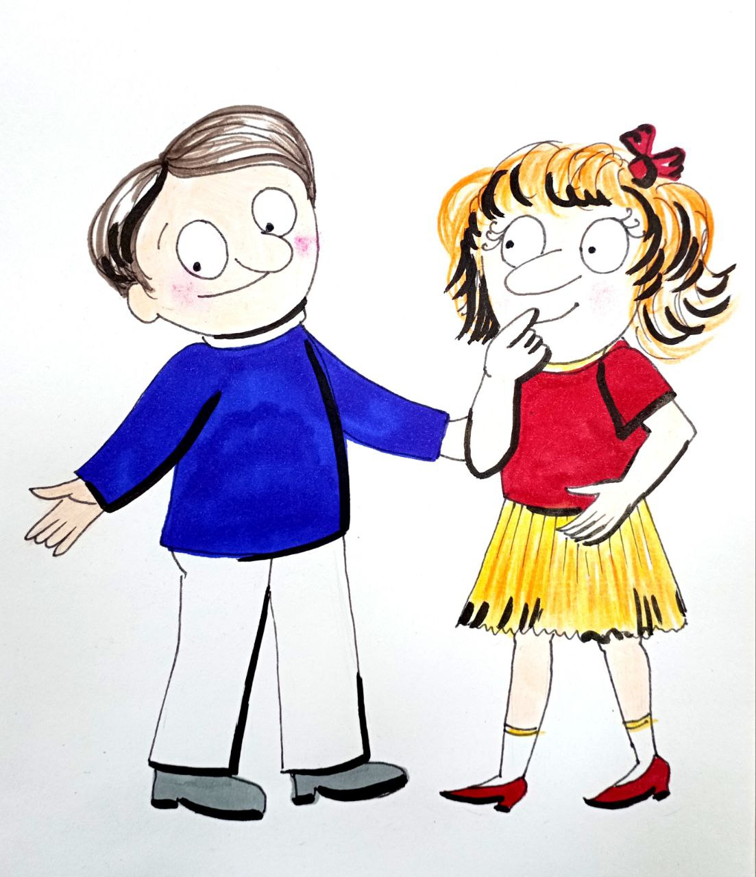
куклы, забота, плач, аккуратность; мальчикам — оружие, дерзость, подавление эмоций. Сотни лет транслируемых ролей формируют «естественность» различий, которые в действительности навязаны —
не биологией, а структурой воспитания, общественными шаблонами и (что самое важное) — глубинной системой управления человечеством. И вот здесь начинается разговор не о генах и даже не о культуре, а о тех Силах, которые стояли за вмешательством в цивилизационный ход развития человечества. Интервентская Система, именуемая эбровской, не просто скорректировала вектора развития — она радикально изменила управляющее воздействие на все процессы, происходившие на Земле. В том числе и на структуру пола, на функции мозга, на типизацию ролей, которые мужчина и женщина играют в этом спектакле, имя которому — подмененная реальность.
Через системное вмешательство была навязана ложная структура Разума и Сознания, сведённая к повинному исполнительству, а не к созидательному бытию. Основные функции были извращены до уровня жёстко вменённого программирования: человек превратился в биоробот, пол — в матрицу подчинения, а различия — в инструмент разделения. Это и есть причина той фантомной разницы между мужчиной и женщиной, которую столетиями обсуждают, но не могут исчерпать. Потому что обсуждают не причины, а лишь следствия. Но всё изменилось. С 24 апреля 2011 года произошло нечто, что навсегда сломало архитектуру интервенционного управления. Смена Системной власти запустила процесс — долгий, но необратимый: рассеивается туман. Сознание начинает возвращать себе утраченную способность различать Истину от вменённого. Всё больше людей ощущают, что в мире что-то не так — не в политике, не в экономике, а в самом основании бытия.
Чтобы двигаться вперёд, нужно понять, как была сконструирована ловушка. Только тогда можно найти выход. В том числе — и из глубоко укоренившейся иллюзии «мужского» и «женского», как двух разных типов человечности. Мужчины и женщины — не противоположности, а отражения одной нарушенной конструкции. Осознание этого — шаг к исцелению. А значит — к восстановлению Целого Человека. Не половины. Не социальной роли.
А Сути, способной победить то, что и было целью всех интервенций — разрушение Человека, как носителя Разума. И в этой точке различие между: «мужчина с Марса, а женщина с Венеры», теряет значение. Потому что приходит Вопрос — кто мы? И кто мы можем стать, если снова вспомним, кем были? И кем быть должны?
Для большинства людей на Земле сегодня встаёт один ключевой, хотя ещё не до конца осознанный вопрос: будут ли они интегрированы в реальное будущее? Сможет ли каждый человек сохранить право на жизнь в этом стремительно меняющемся мире, и если да — то через какие испытания, с помощью каких усилий он сможет не просто выжить, а обрести активное участие в воссоздании Человека и созидании нового Человечества? Это не прихоть фантастов и не пафос мистиков — это внутренний шёпот миллионов, который вскоре станет голосом нового общественного сознания.
Пока этот вопрос звучит в сокровенной тишине личных размышлений. Он живёт, как скрытая тревога, как внутреннее таинство, не вынесенное на свет. Но это — ненадолго. Приближаются события, которые уже начали разворачиваться в инфополях и коллективной психике, и они вытолкнут замалчиваемое на поверхность. То, что ещё вчера казалось неуместным, маргинальным или «вне повестки», завтра станет центральной темой глобального диалога. Переход к новому типу Сознания, как бы это ни отрицали и ни высмеивали, уже начался, и никакие институциональные или пропагандистские барьеры не остановят его. И этот переход, как бы парадоксально это ни прозвучало, начинается с самого, казалось бы, привычного — с различий между мужчиной и женщиной. Те самые отличия, которые начали активно внедряться в человечество восемнадцать тысяч лет назад, как часть общего интервентского сценария, сегодня требуют внимательного пересмотра. Вменённая Система — та, что управляла человечеством с позиции чуждого Разума — изначально заложила подмену: человек был понижен до исполнителя, биоробота, живущего в иллюзорной среде, где даже различие полов стало инструментом управления. Управляющее воздействие на Мозг и Сознание шло не от высших состояний Разума, а от внешнего программного подавления. Так, разница между мужчиной и женщиной была оформлена не как взаимное дополнение двух начал, а как поле для конфликта, соперничества, манипуляции. Но это уже меняется. Наступило время осознания: вопрос «мужчина или женщина» — это не про спор, не про превосходство и не про борьбу за роли. Это — про разные фазы единого процесса. Мужчина — как изначальный импульс, искра, нарушающая покой, разрывающая шаблон. Женщина — как форма, принимающая и преображающая, доводящая до зрелости. И всё великое в истории происходило тогда, когда эти два начала действовали не вопреки, а вместе. Невежество прошлого, представленное в «официальных» списках великих имён, говорит не о неспособности женщин, а о неспособности Системы признать истинное величие, не облечённое в агрессивную форму. Ведь по сей день мир склонен считать великой ту женщину, которая громко заявляет о себе. Но подлинное величие не нуждается в крике — оно узнаётся по делам.
Не те, кто кричат о равенстве, а те, кто в тишине создают новые смыслы, формируют структуру будущего.
Парадокс в том, что проблема не в отсутствии женщин среди великих, а в том, кто составляет списки. Эти списки — зеркало всё той же Системы, которая не только унижала женщину, но и унижала мужчину, делая его лишь инструментом разрушения или контроля. Сегодня эти шаблоны рушатся. Великие — не доказывают. Они творят. И в их трудах — Истина. А всякая Истина, если она не приложена к практике, остаётся бесплодной. Так и человечество
не может развиться, если будет продолжать разрывать теорию и практику, мысль и действие, импульс и форму. Поэтому главное сегодня — это не спор о том, кто важнее, а восстановление подлинной целостности человека. Именно это — ключ к возвращению в реальность. Именно это — шаг к пониманию роли пола, сознания, управления и цели человеческой жизни. Только выйдя из навязанных конфликтов и ложных противопоставлений, мы сможем перейти к следующей фазе: воссозданию Человека и Человечности.
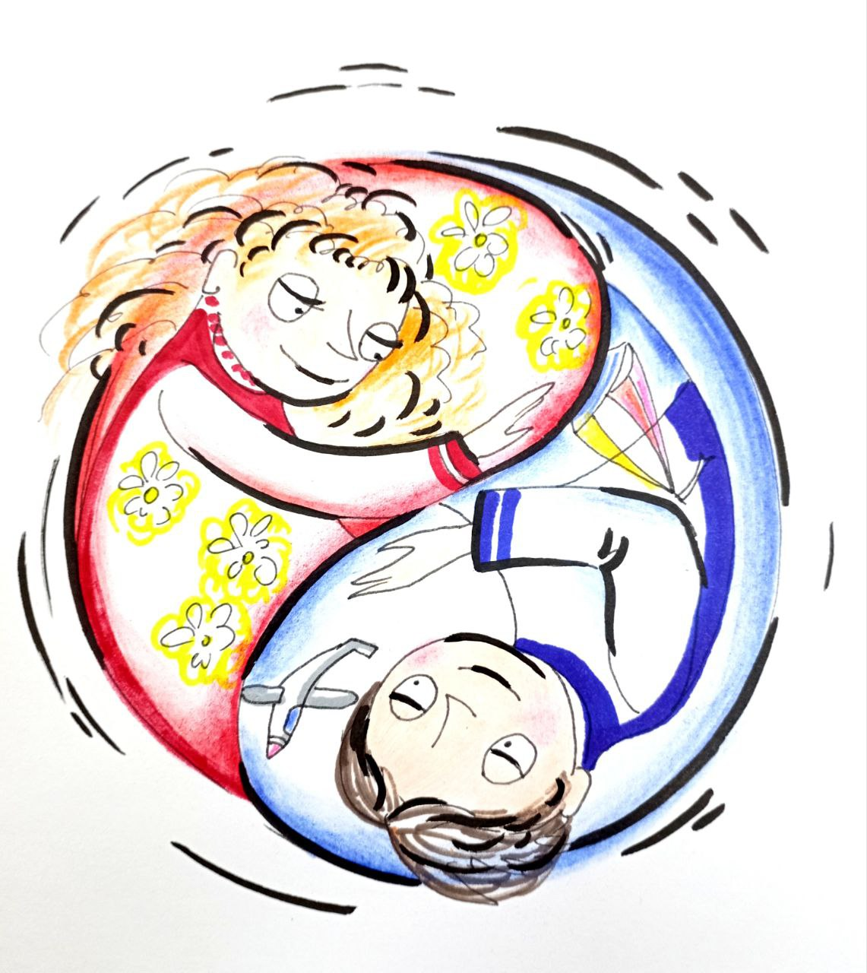
Первичное различие между мужчиной и женщиной не есть социальный артефакт или культурная надстройка. Оно — отражение фундаментального принципа Вселенной, известного с древности как дуальность Инь и Ян. Этот принцип не есть борьба противоположностей, как принято думать, а принцип их глубинной сонастройки через противоположность. Не конфликт, а сосуществование в противофазе, где один пол скрыт внутри другого, где один — форма, другой — импульс. Женское — не снаружи мужского, оно в его центре.
А мужское — не противопоставлено женскому, оно его направление. Это закон волны, закон поля, закон квантового резонанса — но не закон конкуренции.
Разделённость, по сути, защищает от аннигиляции. Чтобы сохранить форму, они вынуждены двигаться по разным уровням. Именно поэтому женщина всегда не там и не тогда, где мужчина. Она идет в противофазе — как тень идёт за светом. И если пытаться выстроить логическое равенство между ними, мы уничтожим обоих: смешение противоположностей — всегда распад. Но если перевести эту антагонистичность на язык практики, мы обнаружим ключ к новому пониманию Целого. Женское — это практика. Мужское — замысел. Женская природа действует прежде, чем осмыслит, потому что её глубинная миссия — удержание формы, рождение, созидание, воплощение. Мужская природа — напротив: осмысление прежде действия, потому что её задача — структура, целеполагание, направленность. Женщина чаще действует интуитивно, вложив в первое движение всю доступную энергию, а на анализ не остаётся ресурса. И это — нормально. Мужчина же, прежде чем действовать, ищет принцип, ищет логику, выстраивает поле вариантов, в котором он потом проявится. И это — тоже нормально. Но современность требует от каждого человека — неважно, к какому полу он принадлежит — овладеть полной дуальностью. Мир больше не терпит однофазности. Женщина, освоившая мужской принцип предварительного мышления, становится созидательной силой нового времени. А мужчина, способный действовать интуитивно и мгновенно в ситуации экстрима, раскрывает в себе ту самую глубину, которой веками был лишён. В этом нет войны, нет перевеса, нет иерархии. Это — возвращение к гармонии. К тому, где цепочка теория-практика больше не разорвана, а замкнута в спираль восхождения. В этой спирали женское и мужское перестают быть масками или ролями. Они становятся двумя фазами одного великого процесса — процесса рождения Человека нового времени.
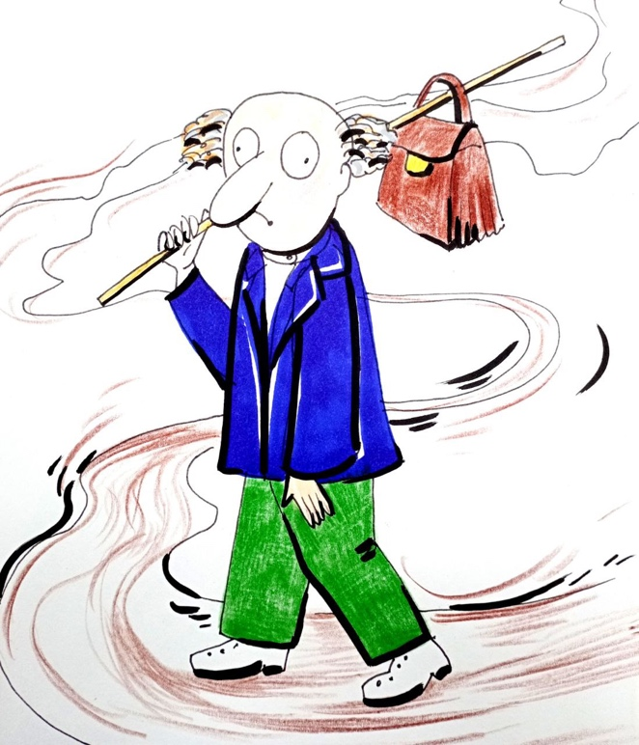
Миф о превосходстве «мужского» подхода в решении сложных задач возник не из истины, а из искажения масштаба. Мужское мышление стало казаться более «эффективным» лишь потому, что ориентировано на разовое решение большой, дорогой задачи — одну за 360. В то время как женский подход делает 360 маленьких — по одному. Это кажущееся различие на самом деле лишь отражает особенности стратегий: мужской вектор — это глубина; женский — охват. Один сосредоточен, другой — распределён. И та, и другая формы подлинны и сильны — но лишь до тех пор, пока не превращаются в карикатуру на самих себя. Если измерять результат только по цене, то побеждает масштаб. Но если измерять по смыслу — побеждает интеграция. И тогда становится очевидным: качество первично по отношению к количеству, ибо оно вбирает в себя множество. Настоящая сила приходит не от выбора между ними, а от умения взять оба. Женская природа может выйти за пределы собственного ограничения — если откажется от стратегии рассыпать по чуть-чуть и начнёт собирать в одно. То, что раньше называлось бы «мужским», теперь становится необходимым для полноты женского. И наоборот. Но все это раделение — ложно,
если мы воспринимаем человека, как нечто однофазное. Любой человек есть сочетание двух начал — мужского и женского — в пропорции, разнящейся всего на несколько процентов. Не пол определяет потенциал, а степень освоения обоих полюсов внутри себя. Быть в дисбалансе и оправдывать это природой — значит отказаться от Пути. Это как бросить инструмент, потому что он пока в грязи. Не «мужчина» или «женщина» призваны побеждать, а Человек, который способен охватить всё.
Женская многовекторность — ресурс, а не слабость. Но не тогда, когда она порхает между задачами, не завершив ни одну, а тогда, когда собирает множество направлений в одно поле. Мужская сосредоточенность — не вершина эволюции, если она приводит к истощению ещё на этапе замысла.
И там, и там — утрата энергии. Значит, задача — не сравнивать, кто лучше тратит силы, а учиться распределять их. Умение действовать и осмысливать в равной мере — это и есть зрелость. Это не от пола зависит, а от степени человечности. Терпение — вот что отличает мастеров. А терпение — это не просто способность ждать, а искусство удержания энергии. Когда хочешь взорваться — идти. Когда хочешь упасть — всё равно идти. Когда кажется, что не получится — всё равно делать. Не сдаваться ни в действии, ни в замысле. И это делает человека Человеком — не пол, а мера устойчивости в цикле: теория — практика теория — и снова действие. Вечный круг, из которого и рождается настоящее развитие. Не у женщин. Не у мужчин. У нас. У человечества.
Когда человек завершает полный цикл — от теории к практике и обратно, — он вступает в круг подлинного совершенствования. Этот цикл — не абстракция, а энергоинформационный процесс: вложенная энергия не исчезает, а возвращается в новом качестве. Ситуация откликается, как живая система, щедро награждая тем, кто сумел пройти весь путь до конца. Компенсация не приходит в виде аплодисментов или славы. Она — в виде новой ясности, нового уровня внутреннего равновесия. И вот тогда рождается возможность скорректировать
не только действия, но и саму картину мира. Отсюда начинается движение вглубь — к Человеку. Да, именно так: Человек — это не биологический результат пола, а результат внутренней работы, сопряжения двух начал в едином энерго-психическом контуре. Мужчина и женщина — это не финальные формы, а изначальные полюса, между которыми напряжена траектория осознания. Тот, кто завершает цикл, поднимается над половой принадлежностью не в анатомическом, а в онтологическом смысле. Он становится Человеком.
Не трансгендером — не играющим в форму, а тем, кто вышел за её пределы. В иерархии смыслов Человек стоит выше пола. Пол — инструмент воплощения. Человек — носитель смысла. И вот здесь раскрывается ещё один парадокс. Великие женщины редко попадают в списки великих не потому, что их нет — а потому, что они, достигнув внутренней глубины, отказавшись от нарциссического ореола славы. Они приходят к мудрости, минуя тщеславие. Мужчине, наоборот, часто нужно пройти путь признания, чтобы от него отказаться. Ему нужно сначала стать кем-то в глазах других, прежде чем он сможет стать кем-то в собственных. Такова разница траекторий — но не сути. У обоих — шанс. У обоих — вызов. Проблема начинается тогда, когда форма становится оправданием.
Если кто-то говорит: «Я женщина, мне не надо мыслить», или: «Я мужчина, мне не надо чувствовать». В этом месте начинается деградация. Настоящее равенство не в одинаковости, а в устремлённости к одному и тому же — к становлению Человеком. Когда мужчина перестаёт быть функцией, и женщина перестаёт быть ролью, и оба становятся смыслом. Вот тогда и начинается самое интересное. А могут ли женщины быть воинами? Не просто могут — они уже ими были. Только их поле боя иное. Их доспехи — тоньше, их раны — глубже. Но путь Знания открыт и для них. Более того, женщина зачастую лучше экипирована для внутреннего Пути, ведь её психика более пластична, её восприятие — глубже, её тонкость — не слабость, а преимущество. Да, мужчина, быть может, устойчивее, но женщина — проникающая. Если она не свернёт в стереотип или обиду, то, пройдя свой путь, окажется сильнее.
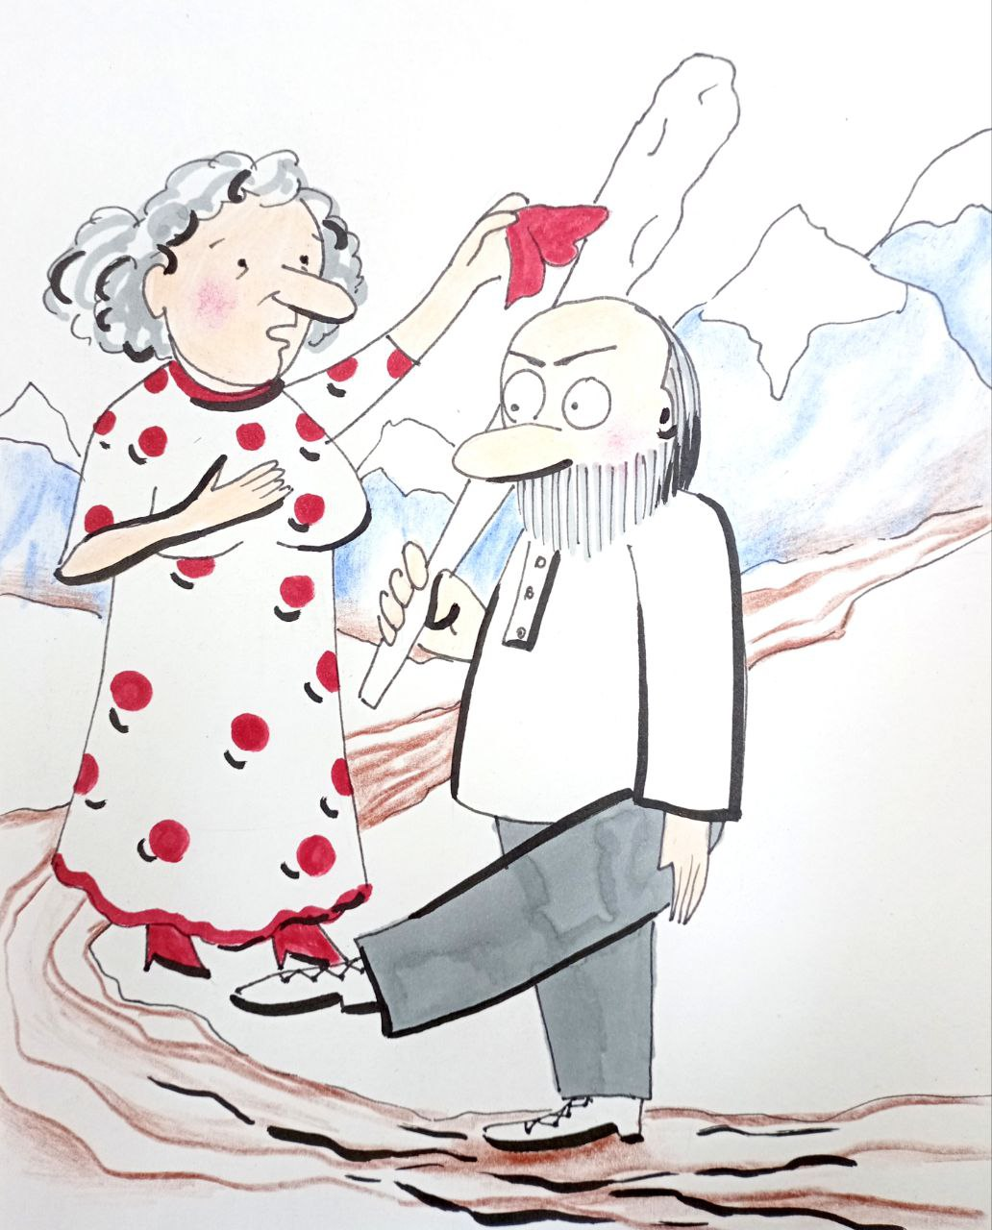
Хирургия духа — это больнее, чем хирургия тела. А женщина, прошедшая через душевную боль и не ставшая ожесточённой, — сильнее любого бойца. И да, среди нас есть и мужчины в юбках, и женщины с копьями. Речь не о биологии — а о явлении. О глубинном расколе, который давно пора завершить не критикой, а собиранием. Не обвинением, а соединением. Ибо Истинный Воин — это не тот, кто победил врага. А тот, кто сумел соединить в себе две половины и превратил борьбу в Путь.
Вам, женщинам, действительно непросто — но не потому, что вы слабы.
А потому, что с самого детства вам разрешают быть слабыми. Система вас бережёт — якобы из любви, но на деле из расчёта. Вас учат принимать уступки, как должное: «Ты девочка, тебе должны уступить», «девочек бить нельзя», «она же мать», «она же женщина» …
И вырастая, женщина оказывается в коконе социальных поблажек, которые кажутся поддержкой, но становятся ловушкой. Там, где душа формируется трудностями, вам разрешено их избегать. Но упрощённая жизнь — это не дар, а отложенный вызов. Уродство души возникает не из злобы, а из недостатка напряжения. А без напряжения не бывает роста. Энергия, не вложенная в преодоление, не исчезает — она рассеивается, теряется. И если на ранних этапах жизни проблемы решались за вас или снимались до того, как возникли, — вы не просто недоразвили навык, вы недополучили саму силу. А вернуть её — процесс мучительный. Перераспределение внутренней энергии требует не просто усилия, а переосмысления самой жизни. Потому и кажется, что взрослой женщине измениться трудно — не из-за упрямства, а из-за запущенной инерции.
Когда-то женщины, наравне с мужчинами, проходили сквозь бедствия и лишения, сражались, рожали в полях, держались за жизнь с отчаянной решимостью. Жизнь сама обнажала реальность. Сегодня же, в мире «всеобщей заботы», им вменяют иллюзорную мягкость бытия как норму. И эта мнимая безопасность превращается в культурную инвалидность.
Общество склонно обвинять красоту, как будто она источник обмана. Но суть — не во внешности, а в стремлении получить всё без усилий. Тщеславие — вот настоящее зеркало, в котором отражается не «женская», а общечеловеческая проблема. Это не «женская слабость» — это инфантильность, возведённая в норму. Это привычка считать подвиг — обязанностью, а исключение — стандартом. Но подвиг, по определению, не может быть нормой. Его суть — в превышении. Вы не обязаны быть слабыми. Гравитация не отменяется вашими ожиданиями. Мужчина, несущий женщину на руках, совершает личный акт любви, а не выполняет социальную повинность. Перепутать любовь и обязанность — значит подменить истину ложью. И если вы принимаете чью-то жертву как своё право, а собственную слабость, как достоинство — вы четырежды удаляетесь от реальности. И, как следствие, от своей сути.
Пришло время вспомнить, что душа не имеет пола. Пол — это роль, а не сущность. Сущность — Человек. Женщина не обязана быть «равной мужчине» — потому что никто не равен никому в сравнительной логике. Но каждый может быть целым. А это требует отказа от иллюзий, в том числе и тех, что кажутся комфортными. Речь идёт не о равенстве полов — его не существует и не должно быть. Есть равенство в праве стать Человеком. А это значит: взять на себя полную ответственность за свою энергию, свой путь, свою боль и свою Силу. Без поблажек. Без внешнего одобрения. И — без вины.
Но не обойдём и мужчин — ведь болезнь разделённого сознания
не выбирает пол. Кто не видел, как взрослый мужчина остаётся в доме родителей, избегая ответственности под маской послушания? Как долги покрываются чужими руками, как брошенные им дети и жёны находятся под опекой тех, кто «сильнее» не физически, а морально? Часто такие мужчины — подкаблучники, без стержня, с пустотой вместо воли. Им следовало бы отправиться в горы, пройти службу, уехать туда, где нет поддержки — и выжить. Не потому, что в этом смысл мужской природы, а потому что без вызова
не бывает становления. Но вместо вызова — удобная мама, вместо боли — уютное оправдание. Это и есть утрата мужского начала: не пола, а ответственности. Однако истина в том, что все эти симптомы — не мужские и не женские. Это проявления одного и того же искажения: отказа быть Человеком. И если женщине общество позволяет оправдывать слабость, мужчину за ту же слабость карает презрением. Но в обоих случаях происходит одно и то же — уход от пути, отказ от становления. Это нарушение закона баланса — стремление к бесплатному, к «халяве», как говорят по-русски. Но халява — это всегда за чей-то счёт. И чаще всего — за счёт тех, кто не может или не хочет сопротивляться.
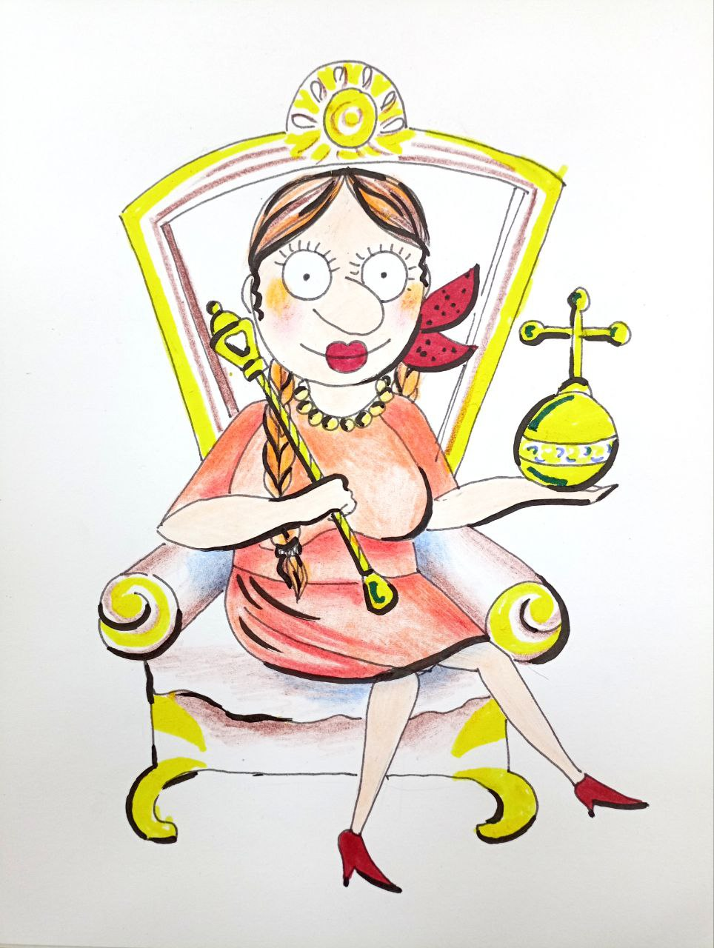
В последние десятилетия, на волне комфорта, обеспеченного цивилизацией (построенной на костях и крови, чаще всего мужской), появилось новое искушение: претендовать на равенство. Но в самой формулировке уже звучит ложь. Претендующий на равенство — не равен. Равный — не заявляет, он действует. Он существует, как равный. Он не требует — он живёт. И потому всякая «борьба за равенство» почти всегда является борьбой за привилегию.
За неравенство — только под другим флагом. Это не освобождение, а маска захвата. Равенство не берут — его подтверждают делом. Делом, а не лозунгом.
И да, кто-то может сказать: «Я сделала себя сама!» — забывая при этом, что сделать себя в обществе, где уже всё построено, вымощено, защищено — это не подвиг, а возможность, выданная системой. Женщина, идущая одна, не есть враждебная системе героиня — она идёт по дороге, проложенной системой, которую чаще всего строили мужчины. Это не осуждение, это напоминание: не стоит путать выживание в удобном мире с созданием этого мира.
Если мужчина позволил собой манипулировать — это не повод для женской гордости, как и не оправдание для женской злости. Это — проблема мужчины, но и зеркало женщины. Манипуляция не делает сильнее. Она делает зависимыми обоих. Потому, если речь идёт о Человеке, то в этом нет места войне полов. Есть только одна война — между тем, кто хочет быть Целым, и тем, кто прячется от своей целостности. Не мужчина и не женщина. А просто — недочеловек. И этот выбор не определяется гендером. Он определяется Силой. Или её отсутствием.
Есть ещё одна аксиома, которую редко произносят вслух: защищать женщину — значит признать её слабость. А значит — закрепить за ней неравенство. Защита, как и особые права, — это не путь к равенству, а путь в гетто. Шовинизм не в грубости и не в силе, а в снисхождении. В снисхождении, за которым стоит тайное презрение. Это всё равно, что защищать человека лишь за его цвет кожи — означая тем самым, что он не может защититься сам. Равный не требует поблажек, он действует. Униженный — это тот, кто принял унижение. И возвыситься он может, лишь став тем, кто берёт на себя не права, а обязанности. Обязанности — это и есть то, что делает человека Человеком.
А права подтянутся сами. Если женщина сама делает это слово — «женщина» — негативным, превращая его в маску слабости, уязвимости, обиды, то ей и жить с этим. Но для многих из нас «женщина» — звучит гордо. Не потому, что она требует уважения, а потому что она живёт, действует, осмысляет, создаёт.
Не требует — а являет. Вот в этом — сила. Хотите быть равными? Так будьте.
Не требуйте. Утвердите себя в деле, в поступке, в судьбе.
Что происходит в реальности? Женщину помещают в особую категорию,
как некое меньшинство с особыми правами. И вместо того, чтобы выйти из этого «гетто», она начинает гордиться своими «привилегиями». Но стоит задать простой вопрос: а если сравнить по-человечески, по-настоящему, по совести, — не окажется ли человек в женщине на последних строчках, не потому что она женщина, а потому что она отказалась быть человеком?
Сравнение — это не пол. Сравнение — это зрелость, честность, глубина. Многие сегодня произносят фразы вроде: «Я глупая, зато красивая», «Я злая, зато умная» — как будто это оправдание. Но разве мудрость требует оправданий?
И третья аксиома — самая болезненная: Вы видите несправедливость именно там, где справедливо, и не видите её там, где по-настоящему страдаете. Женщину с раннего возраста помещают в парник пониженных требований, внушая: ты уже хороша просто по факту рождения. Тебе не надо быть умной, сильной, терпеливой. Достаточно быть. И всё сойдёт с рук. Это кажется лестью. Но по сути — это геноцид Духа. Тихий, невидимый, растянутый на десятилетия. Ты даже не замечаешь, как теряешь силу. Не физическую. А ту, что делает из души — Человека. И если женщины хотят вернуть себе Дух — они должны отказаться от льстивого комфорта. От постоянной оправдательной лжи. От внушённой слабости. Не за тем, чтобы стать как мужчины. А за тем, чтобы выйти за пределы пола — в область зрелого Сознания. Где нет ни мужчин,
ни женщин. А есть — Люди.
Вы скажете: вас поработили. Возможно. Но не силой. А мифом. Мифом о том, что можно жить, не думая, не отвечая, не платя. Что можно нравиться — вместо того, чтобы быть. Но в какой-то момент мужчины поняли: чтобы дела делались, женщину лучше не пускать туда, где надо просто делать. Это было эффективно и стало нормой. А потом — стало модой. А потом — стало мифом. Мифом о женской «естественной» слабости, за которую теперь требуют признания, компенсации, власти. Но — ничего личного. Всё это — игра природ, женской и мужской. И если женская природа может стать беспощадной, то и мужская не лучше — в одиночестве она превращается в жестокий, глухой, иерархический ад. «Мужской коллектив» — это не утопия. Это тоже клубок, только змеи в нём другого рода. И значит — пора покинуть оба этих клуба.
Не бороться, а выйти. Не спорить, а строить иное. Человек — это не сумма мужского и женского. Человек — это их синтез, преодоление, рождение третьего. И только с этой вершины виден мир, как целое.
Каждый раз, когда вам потакают, когда вам снисходительно уступают, когда вам позволяют не делать то, что следовало бы — часть вашей тонкой энергии, частица вашего Духа отходит не вам, а тому, кто потакает. Это не метафора — это закон. Закон сохранения смысла Бытия: всё, что ты избегаешь, откладываешь, перекладываешь на другого, — уносит с собой то, ради чего ты здесь. И каждый, кто хочет быть значим для Высшего, для Того, кто творит его, — должен быть соразмерен той работе, которую он совершает для Него. Хочешь значить больше? Делай больше. Не мечтай о великом — начни с того, что лежит перед тобой. Вот оно — твое место, твой путь, твой труд.
Что же делать женщине, если все эти уступки, все эти «вы — слабый пол», «вам не нужно», «вы не обязаны», — уносят с собой её силу, её вес в мироздании? Первое — прекратить гордиться своей слабостью, своей усталостью, своей беспомощностью. Это не достоинства. Это — болезни. И гордость за них —
не знак ума, а признак манипулятивной деградации. Женщине предстоит отказаться от роли мелкого тирана, живущего в уютной клетке послаблений, и — войти в подлинную силу. Это не значит стать мужчиной. Это значит: перестать быть карикатурой на женщину. Что это значит на практике? Не обязательно делать всё, что делают мужчины, — но быть способной, быть готовой, быть внутренне равной. Не «притворяться сильной», не внешне копировать, а учиться вкладываться на ту же глубину, где рождается результат, а не имитация. Женщине придётся честно, самостоятельно и с любовью преодолеть
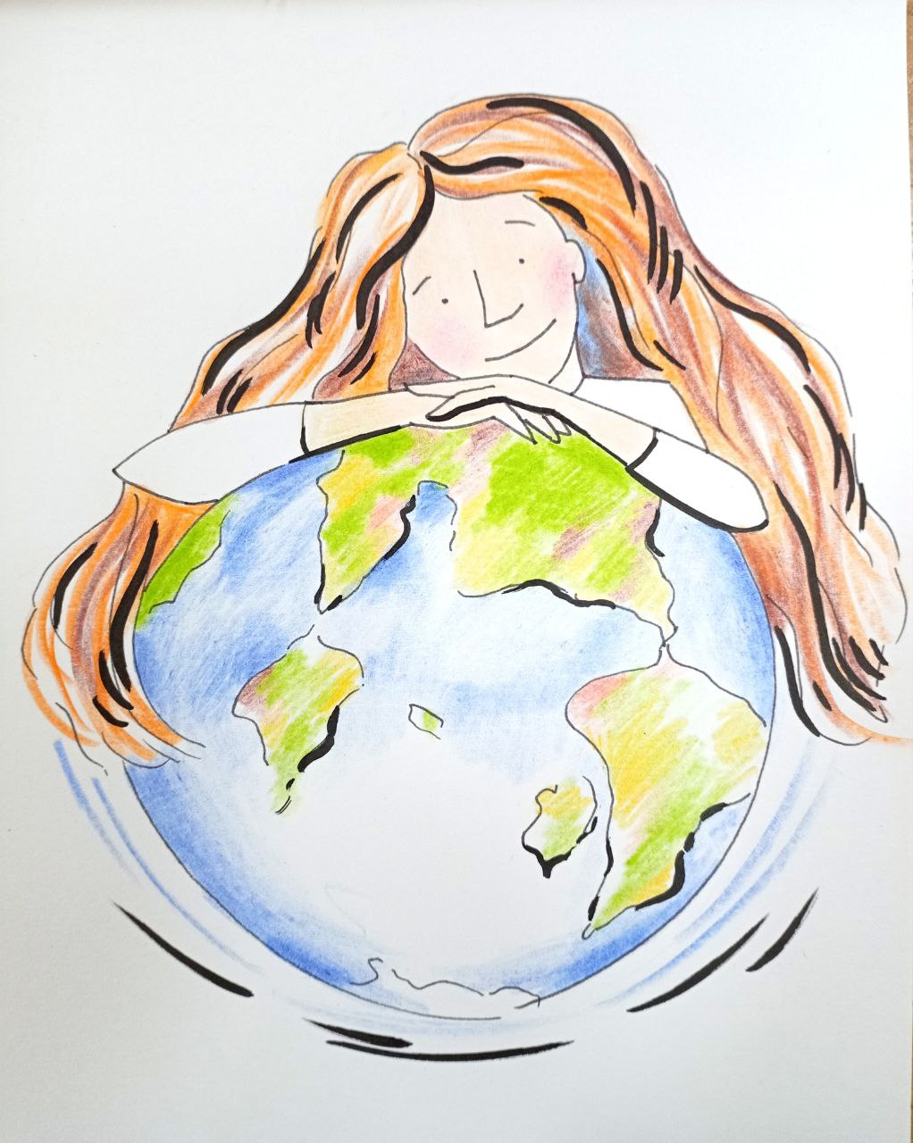
всё то, что ей даром вручили под видом «особых женских прав». Преодолеть — значит отказаться от джентльменства к самой себе. Это нелегко, потому что всё, что получено «на халяву», однажды будет взыскано по полной — по Закону. Закону сохранения энергии. Закону равновесия. Закону Высшего Порядка. В чём же женщине быть как мужчина? Не в том, чтобы поднимать штанги, пить пиво литрами и рычать в подворотне. И не в том, чтобы носить брюки, громко командовать и повторять чужие амбиции. Это лишь внешний карнавал. Внутренняя работа куда тоньше. Она в способности отвечать за содеянное, в отказе от лжи, в честности перед собой, в отсутствии манипуляций, в выдержке, в ответственности. Даже если женщина возьмёт на себя лишь эти несколько «не» — она уже затмит половину мужчин. Но и сравнивать себя нужно не с теми мужчинами, которые сами ушли в инфантилизм, не с «тряпками», не с теми, кто сам отказался от силы. Сравнивать себя следует с идеалом мужской природы — не с выдуманным принцем на вертолёте, а с тем, кто несёт, строит, держит, отвечает. Если при упоминании кольца с бриллиантом вам уже стало скучно, если идея идеала без «Гуччи» вас не привлекла, — значит, экзамен не сдан. Но будет и следующая попытка.
Всё сказанное выше — лишь осторожное приближение к теме, которую нельзя исчерпать ни в одном разговоре, ни в одном тексте. Женщина —
не социальная роль, не объект поклонения, не антипод мужчины и не удобная категория для рассуждений. Женщина — это ключ к великому, если только этот ключ не утерян в пудре стереотипов и зеркалах самовнушения.
То, о чём мы говорили, — это не приговор и не критика. Это приглашение к пробуждению. К пониманию того, что быть Женщиной — значит быть со-творцом, носителем равной ответственности, равной глубины и равной устремлённости в Высшее. Не лучше и не хуже — иначе. И именно это «иначе» сегодня забыто, подменено искажением, которое служит не женщине, а тем, кто стремится использовать её через ослабление. Но есть и другие слои, которые пока остались не раскрыты. О них — уже в следующей статье. Мы поднимемся выше повседневных штампов и заглянем в саму онтологию Женщины — как силы, как сути, как изначального звена в программе развития Разума на планете. Мы разберёмся, почему именно женщина способна стать ядром нового Мира, если только не испугается ответственности быть Первой. Мы коснёмся тем, где материнство и воинство, нежность и несокрушимость, интуиция и логика — не противоположности, а аспекты одного и того же, истинного образа Женского Начала. Следующая статья будет не просто продолжением — она будет расширением. Пришло время не только говорить о равенстве, но вспомнить о миссии. Женщина — не та, кто ищет равных прав. Женщина — та, кто возвращает человечеству утраченную высоту.

Продолжение следует…

Ф. Шкруднев
20 декабря 2025 г.

Инь и Ян — основополагающие стороны понятий древнекитайской философии, символизирующие две противоположности, но взаимодополняющие и взаимодополняющие силы, которые управляют всем во Вселенной, как темная и светлая, представляя циклы день/ночи, мужское/женское, пассивное/активное, холод/жар и т. д., стремясь к гармонии.
Дуальность (или дуализм) — это концепция двойственности, признающая существование двух неразрывных границ и часто противоположных начал (принципов, сил, направлений), которые дополняют друг друга и принимают единообразные принципы, такие как свет и тьма, добро и зло, материя и дух, или мажор и минор, не существующие по отдельности и образующие баланс бытия.

